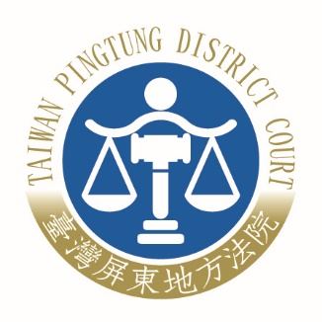
臺灣屏東地方法院新聞稿
發稿日期：110年10月12日發稿單位：書記處
連 絡 人：書記官長 陳惠蓉
連絡電話：08-7551655*3121 編號：110-017

臺灣屏東地方法院國民法官模擬法庭再度登場新聞稿
為推動即將於112年1月1日全面施行之國民法官法，本院除於109年至110年辦理兩場實務模擬法庭外，尚積極至屏東火車站、各級學校、鄉鎮市公所及公務機關辦理相關宣導活動。期望能藉由演講、模擬法庭等方式，讓民眾能對於此一新制更為瞭解，進而提高其參與國民法官審判程序之意願。近日疫情漸行趨緩，本院為使審、檢、辯更熟悉國民法官新制操作，同時讓民眾藉由參與模擬法庭瞭解新制內容，將辦理第三場國民法官模擬法庭活動，本次活動期日如下：
準備程序期日：110年10月15日下午2時30分至16時30分
選任程序期日：110年11月25日上午9時30分12時
審理程序期日：110年11月25日下午2時00分至17時30分
110年11月26日上午9時00分至12時
座 談 會日期：110年11月26日下午2時00分至4時30分
本次模擬法庭中，檢察官所起訴之事實為被告以殺人故意徒手毆打被害人頭部及身體，並持L型鐵管毆打被害人頭部，造成被害人死亡。本院將於選任期日選出6位國民法官及2位備位國民法官，又為避免於審理前產生預斷或資訊之落差，國民法官法採行「卷證不併送制度」，國民法官與職業法官於審理程序前均不會事先閱覽卷證，藉由審判庭內之審理活動產生心證，以貫徹「直接審理」及「言詞審理」之法庭活動。並於審理終結後之評議階段，由國民法官與職業法官共同討論，決定被告之罪名及刑度。
國民法官審判程序貴在「國民之參與」，希冀透過法院與民眾之交互討論、溝通及交流，接觸不同觀點、法律感情及價值觀，讓司法獲得與外界對話與反思之機會，提高司法透明度，作出兼顧法律並反映人民法律感情之判決，以提升人民對於司法之信賴。

